|  |  |
| --- | --- |
| Collège des Dominicaines de notre Dame de la Délivrande – Araya-  Classe : CM1 Mars 2020 – 4ème semaine  Nom : ________________________ | Logo.jpg |

**Besoins des animaux et chaînes alimentaires**

**Objectif :** Reconnaître la chaîne et le réseau alimentaire.

**Compétences :**

* Découvrir les différents besoins alimentaires des animaux.
* Comprendre ce qu’est une chaîne alimentaire.
* Pratiquer une démarche d’investigation ; savoir observer, questionner.
* Formuler des conclusions.

**?** Pourquoi dit-on que dans un milieu, les êtres vivants dépendent les uns des autres ?

[](http://www.google.com.lb/url?sa=i&rct=j&q=&esrc=s&source=images&cd=&cad=rja&uact=8&ved=0ahUKEwjv6cvDpuDKAhVDLhoKHcGQC7EQjRwIBw&url=http://www.123rf.com/photo_8102133_thought-or-speech-bubble-could-be-used-as-a-text-space-or-in-a-comic-strip.html&bvm=bv.113370389,d.ZWU&psig=AFQjCNETl7oX6gZsQ0waN6TB_s0VTBLY9g&ust=1454750617745872) ________________________________________________________________________________________________________________________________________________________________________________________________________________________________________________________________________________________________________________________________

[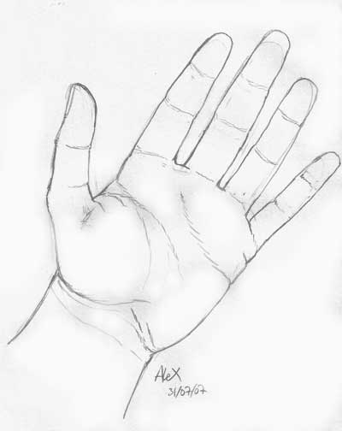](http://www.google.com.lb/url?sa=i&rct=j&q=&esrc=s&source=images&cd=&cad=rja&uact=8&ved=0ahUKEwj-p5WDp-DKAhVCOhoKHfzoAtgQjRwIBw&url=http://sanchezalex.free.fr/blog/?m=200709&psig=AFQjCNHnixyjni7s1bsDlP7THNFZC8WAmA&ust=1454750754012969) - Visionnement d’un film sur la chaîne alimentaire et le réseau alimentaire.

<https://www.youtube.com/watch?v=OG91E4c2dVA>

- À travers une fiche supplémentaire.

[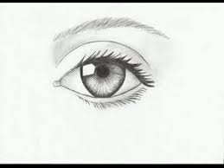](https://www.google.com.lb/url?sa=i&rct=j&q=&esrc=s&source=images&cd=&cad=rja&uact=8&ved=&url=https://www.youtube.com/watch?v=Vy5Yr4vL5zA&psig=AFQjCNHZklvjGz7R0U8DAZQ6DaE6QmWBpQ&ust=1454751036041440) **À faire la fiche supplémentaire formée de 3 questions.**

[](http://www.google.com.lb/url?sa=i&rct=j&q=&esrc=s&source=images&cd=&cad=rja&uact=8&ved=0ahUKEwijvtOoqeDKAhVJLhoKHavAA6kQjRwIBw&url=http://www.edilivre.com/communaute/tag/plan-pour-ecrire-un-livre/&psig=AFQjCNEVQ6KqNsL2ZglBjfqxqWXDA-4zpA&ust=1454751361325780) **Rédige en quelques lignes ce que tu as compris de la leçon.**

**________________________________________________________________________________________________________________________________________________________________________________________________________________________________________________________________________________________________________________________________________________________________________________________________________________**

1. **Complète les cases avec le bon mot.**





1. **Colorie en vert l’animal végétarien.**
2. **Colorie en rouge les animaux carnivores.**
3. **Entoure la bonne réponse : Une chaîne alimentaire commence toujours par**

* **un animal**
* **une plante**

1. **Remplis le vide par le mot convenable.**

|  |
| --- |
| **végétal – trois – carnivores - végétarien** |

Une chaîne alimentaire comporte au moins _________ maillons, parfois plus. Le premier maillon est toujours un ____________. Le deuxième maillon est un animal __________. Les suivants sont des animaux _________________.

1. **Lis le texte ci – dessous puis réponds aux questions suivantes.**

Au XIXe siècle, des lapins ont été introduits en Australie dans les plaines où étaient élevés les moutons. En se reproduisant rapidement, ils ont envahi le milieu et dévoré presque toute l’herbe disponible, affamant les moutons et les wombats (petits mammifères herbivores). Pour réduire le nombre de lapins, des renards ont été apportés. Mais au lieu de manger des lapins, ils ont chassé les wombats qui étaient peu rapides. Les wombats ont presque disparu. Pour réduire le nombre de lapins et sortir de cette situation dramatique, il a fallu introduire une maladie qui n’a éliminé que les lapins.

1. **Quels êtres vivants ont failli disparaître après l’introduction des lapins ?**

**______________________________________________________________________________________________________________________________________________________________________________________________________________________________**

1. **Comment l’Homme a – t – il pu contrôler le nombre de lapins ?**

**______________________________________________________________________________________________________________________________________________________________________________________________________________________________**

1. **Pourquoi est – il si important de préserver l’équilibre des réseaux ?**

**______________________________________________________________________________________________________________________________________________________________________________________________________________________________**

[](http://www.google.com.lb/url?sa=i&rct=j&q=&esrc=s&source=images&cd=&cad=rja&uact=8&ved=0ahUKEwijvtOoqeDKAhVJLhoKHavAA6kQjRwIBw&url=http://www.edilivre.com/communaute/tag/plan-pour-ecrire-un-livre/&psig=AFQjCNEVQ6KqNsL2ZglBjfqxqWXDA-4zpA&ust=1454751361325780) **Trace écrite**

Une chaîne alimentaire est une représentation du trajet de la nourriture depuis les plantes chlorophylliennes jusqu’aux animaux carnivores ou omnivores.

Dans tous les milieux, les animaux dépendent des plantes pour se nourrir.

La présence d’animaux carnivores est indispensable à l’équilibre du milieu.

La suppression de certains maillons peut entraîner de graves déséquilibres.

**N.B : Si c’est possible d’étudier la conclusion de la page 142 (mission 33).**